附件1

兑现系统申请流程

一、填报申请信息。
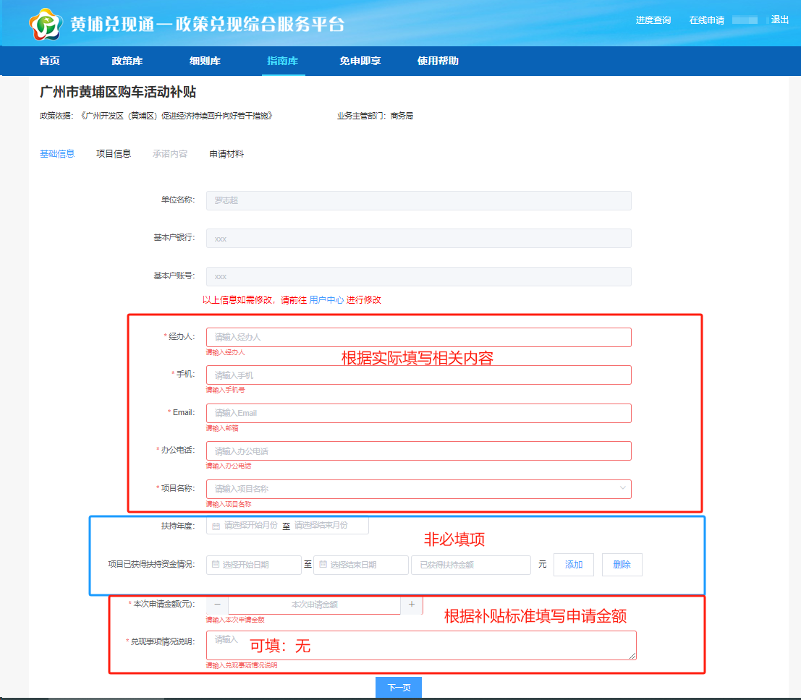

二、及时登录政策兑现综合服务平台查询申请状态，显示“预审通过”的即视为已正式提出申请。

